Устанавливаем docker на ПК с оф. сайта и затем проверяем его наличие:
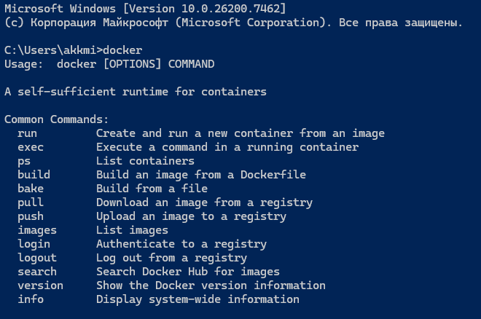
Устанавливаем файлы nginx:
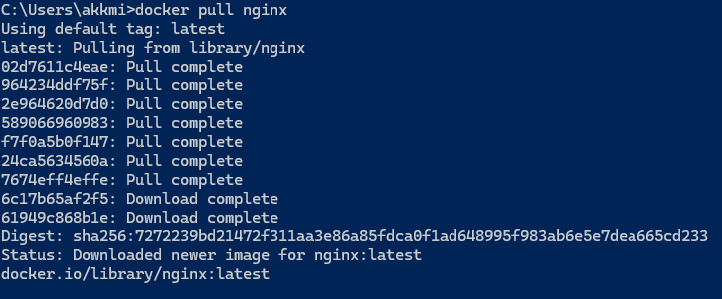
Запускаем контейнер с веб-сервером:
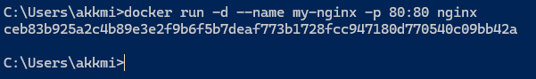

Проверяем его работу в десктопном приложении: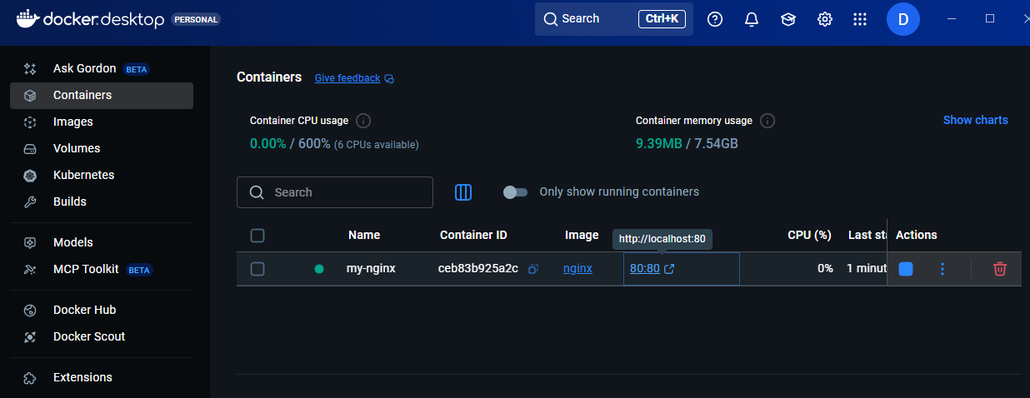
Переходим по ссылке на хост в браузер и смотрим, всё ли работает:
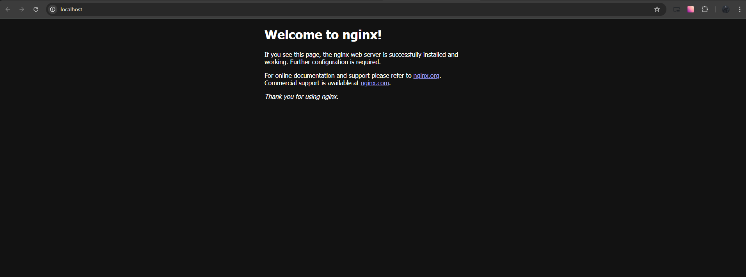
Готово.

